Documentación Fase 2.1


Proyecto: Imbitis

1- Modelo de Base de datos
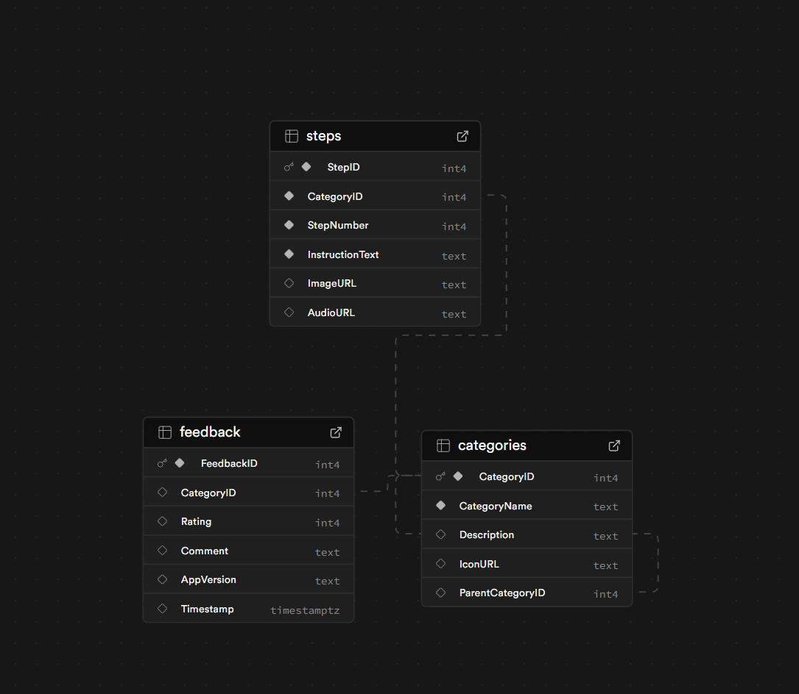

2- Proceso de Negocios (AS- IS) - (TO - BE)
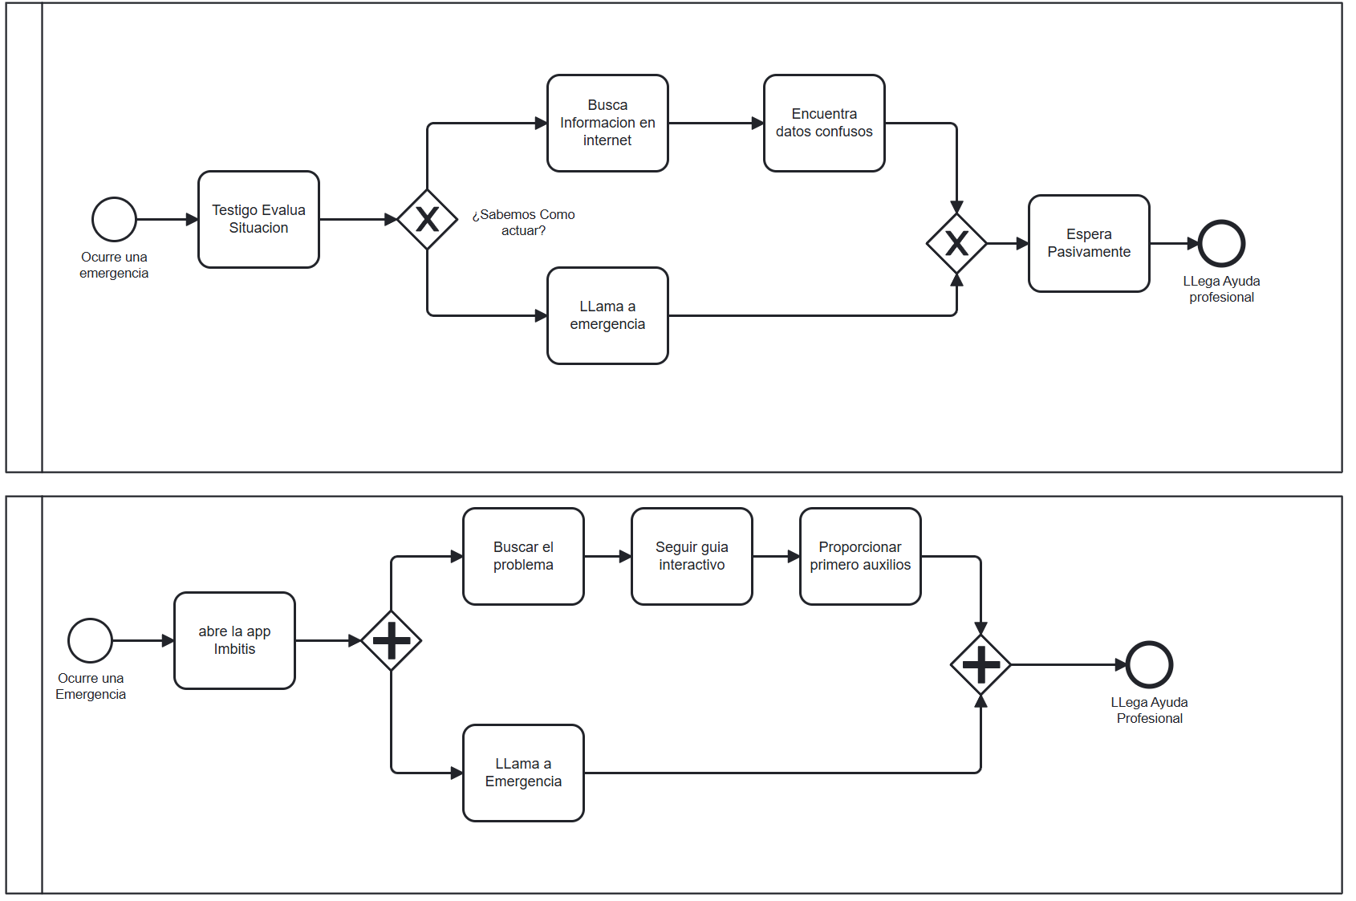

3- Script de la Base de Datos ultima versión
-- ================================================================
-- 1. TABLAS DEL PROYECTO IMBITIS (Basado en tu esquema ER)
-- ================================================================

-- Tabla: Categories
-- Descripción: Almacena los tipos de emergencias o categorías principales.
CREATE TABLE IF NOT EXISTS public.categories (
"CategoryID" INT GENERATED BY DEFAULT AS IDENTITY PRIMARY KEY,
"CategoryName" TEXT NOT NULL,
"Description" TEXT,
"IconURL" TEXT,
"ParentCategoryID" INT REFERENCES public.categories("CategoryID"), -- Relación recursiva
"tags" TEXT,
"nivel_de_peligro" SMALLINT, -- int2 en el diagrama
"contador_vistas" INT DEFAULT 0, -- int4
created_at TIMESTAMP WITH TIME ZONE DEFAULT timezone('utc'::text, now()) NOT NULL
);

-- Tabla: Steps
-- Descripción: Pasos secuenciales para cada categoría.
CREATE TABLE IF NOT EXISTS public.steps (
"StepID" INT GENERATED BY DEFAULT AS IDENTITY PRIMARY KEY,
"CategoryID" INT REFERENCES public.categories("CategoryID") ON DELETE CASCADE NOT NULL,
"StepNumber" INT NOT NULL,
"InstructionText" TEXT NOT NULL,
"ImageURL" TEXT,
"AudioURL" TEXT,
created_at TIMESTAMP WITH TIME ZONE DEFAULT timezone('utc'::text, now()) NOT NULL
);

-- Tabla: Feedback
-- Descripción: Retroalimentación de los usuarios.
CREATE TABLE IF NOT EXISTS public.feedback (
"FeedbackID" INT GENERATED BY DEFAULT AS IDENTITY PRIMARY KEY,
"CategoryID" INT REFERENCES public.categories("CategoryID") ON DELETE SET NULL,
"Rating" INT,
"Comment" TEXT,
"AppVersion" TEXT,
"Timestamp" TIMESTAMP WITH TIME ZONE DEFAULT timezone('utc'::text, now()) NOT NULL -- timestamptz
);

-- ================================================================
-- 2. SEGURIDAD (RLS - Row Level Security)
-- Estos son los cambios importantes para "darle más seguridad".
-- ================================================================

-- Habilitar RLS en todas las tablas para bloquear acceso por defecto
ALTER TABLE public.categories ENABLE ROW LEVEL SECURITY;
ALTER TABLE public.steps ENABLE ROW LEVEL SECURITY;
ALTER TABLE public.feedback ENABLE ROW LEVEL SECURITY;

-- ----------------------------------------------------------------
-- POLÍTICAS PARA CATEGORIES Y STEPS (Contenido estático)
-- ----------------------------------------------------------------

-- Lectura: Pública (Cualquier usuario de la app puede ver las guías)
CREATE POLICY "Lectura pública de categorías"
ON public.categories FOR SELECT
USING (true);

CREATE POLICY "Lectura pública de pasos"
ON public.steps FOR SELECT
USING (true);

-- Escritura: Privada (Solo el rol de servicio/admin puede modificar el contenido)
-- Esto evita que un usuario malintencionado borre o cambie las guías.
CREATE POLICY "Solo admin modifica categorías"
ON public.categories FOR ALL
USING (auth.role() = 'service_role');

CREATE POLICY "Solo admin modifica pasos"
ON public.steps FOR ALL
USING (auth.role() = 'service_role');

-- ----------------------------------------------------------------
-- POLÍTICAS PARA FEEDBACK (Datos de usuario)
-- ----------------------------------------------------------------
-- Escritura: Pública (Cualquier usuario puede enviar feedback)
CREATE POLICY "Usuarios pueden enviar feedback"
ON public.feedback FOR INSERT
WITH CHECK (true);

-- Lectura: Privada (Los usuarios NO pueden ver el feedback de otros, solo tú)
CREATE POLICY "Solo admin lee feedback"
ON public.feedback FOR SELECT
USING (auth.role() = 'service_role');

6- Roadmap del proyecto (Metodología Ágil)

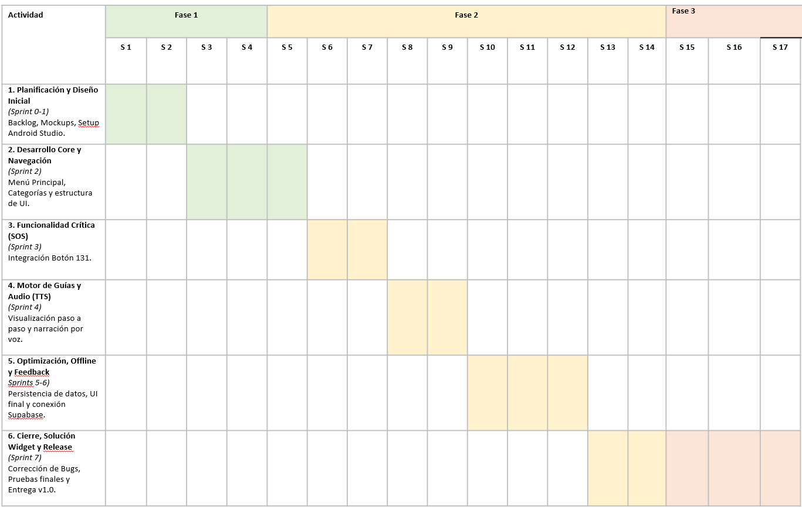

7- burn-down chart

8- Product Backlog

9- Historias de Usuarios + Criterios de Aceptación
ID | Historia de Usuario | Criterios de Aceptación (GIVEN-WHEN-THEN) | Prioridad
HU1.1 | Como usuario, quiero acceder a la app sin necesidad de autenticación para obtener ayuda inmediata. | Dado que abro la app,  Cuando carga la pantalla inicial,  Entonces veo el menú principal directamente sin pantallas de login. | Alta
HU1.2 | Como usuario, quiero ver un menú principal con categorías de emergencia claras para elegir rápidamente. | Dado que estoy en el menú principal,  Cuando visualizo la lista,  Entonces veo tarjetas con iconos y nombres claros (ej. "Quemaduras"). | Alta
HU3.1 | Como usuario, quiero un botón flotante para llamar al 131 automáticamente en situaciones críticas. | Dado que presiono el botón rojo de "SOS",  Cuando confirmo la acción,  Entonces se abre el marcador del teléfono con el número 131 listo para llamar. | Alta
HU2.1 | Como usuario, quiero ver guías paso a paso con imágenes ilustrativas para entender mejor el procedimiento. | Dado que selecciono una emergencia,  Cuando se abre la guía,  Entonces veo una imagen grande y el texto del primer paso claramente legible. | Alta
HU2.2 | Como usuario, quiero escuchar la narración (TTS) de las instrucciones para seguir la guía sin mirar la pantalla. | Dado que abro una guía,  Cuando se carga el paso,  Entonces escucho una voz leyendo automáticamente la instrucción. | Media
HU2.3 | Como usuario, quiero ver una sección de "Qué no hacer" para evitar errores comunes en la emergencia. | Dado que reviso una guía,  Cuando llego al final o busco advertencias,  Entonces veo un recuadro rojo con las contraindicaciones. | Media
HU5.2 | Como usuario, quiero un Widget en mi pantalla de inicio para abrir la app instantáneamente. | Dado que tengo el Widget en mi escritorio Android,  Cuando lo presiono,  Entonces la app se abre inmediatamente en el menú de emergencias. | Alta
HU6.1 | Como usuario, quiero que las guías se guarden localmente para poder verlas sin conexión a internet. | Dado que no tengo internet,  Cuando abro una guía previamente cargada,  Entonces la información y las imágenes se muestran correctamente desde la caché. | Alta
HU4.3 | Como usuario, quiero enviar calificaciones y comentarios anónimos para ayudar a mejorar las guías. | Dado que finalizo una guía,  Cuando completo el formulario de estrellas,  Entonces mi calificación se envía al servidor sin pedir mi nombre. | Baja
HU6.3 | Como usuario, quiero marcar guías como favoritas para tener a mano las más importantes. | Dado que estoy en una guía,  Cuando presiono el icono de "Corazón",  Entonces la guía se guarda en mi lista de "Favoritos" para acceso rápido. | Baja
HU4.1 | Como equipo, queremos asegurar la compatibilidad en dispositivos Android (9 a 12). | Dado que instalo la APK en un Android 9,  Cuando ejecuto la app,  Entonces todas las funciones (audio, llamadas) operan sin cierres inesperados. | Alta
HU7.1 | (Futuro) Como administrador, quiero un panel para categorizar guías por nivel de riesgo. | Dado que soy admin,  Cuando entro al panel web,  Entonces puedo etiquetar una guía como "Riesgo Vital" o "Leve". | Baja

10- Product Vision Statement & 11- Release Plan

Plan de Lanzamiento: Imbitis (App de Respuesta a Emergencias)
Este plan define las fases de lanzamiento para Imbitis, una aplicación de servicio público diseñada para entregar información de primeros auxilios y protocolos de emergencia verificados de forma inmediata y fiable.
1. Visión y Misión de Impacto
Plan de Lanzamiento (Release Plan) - Imbitis v1.0
Visión del Lanzamiento: Poner en producción un Producto Mínimo Viable (MVP) que permita a cualquier usuario acceder a guías de primeros auxilios básicas y contactar al 131 sin barreras de entrada (Login).
Cronograma de Releases:
- Release 1.0 (MVP) - Fecha: 05/12/2025
  - Objetivo: Funcionalidad core y estabilidad.
  - Alcance (Features):
    - Acceso Anónimo (Sin Login).
    - Módulo de Guías (Visualización paso a paso + Audio TTS).
    - Botón de Pánico (Llamada 131).
    - Formulario de Feedback básico.
    - Soporte Widget Android.
  - Criterios de "Done": Cero bugs críticos, 100% de guías cargadas en BD, Widget funcional en Android 12.

2. Estrategia de Lanzamiento por Fases
La estrategia prioriza la verificación del contenido (Accuracy) y la estabilidad técnica (Reliability).
Fase | Duración Estimada | Objetivo Principal | Alcance de Usuarios
Fase 1: Alpha | 4 Semanas | Verificación de protocolos centrales y Usabilidad en Crisis. | Equipo interno, profesionales médicos, y simulación de situaciones (20-50 usuarios).
Fase 2: Beta Cerrada | 8 Semanas | Estabilidad Offline, recolección de métricas de Tiempo de Respuesta (TTR). | Voluntarios de primeros auxilios y comunidades de alto riesgo (100-300 usuarios).
Fase 3: Lanzamiento V1.0 | TBD (Post-Beta) | Lanzamiento público masivo, Adopción Institucional y crecimiento del impacto social. | Público general con campañas enfocadas en la preparación ante emergencias.

3. Características (Features) por Fase
Fase 1: Alpha (Flujo de Crisis Crítico)
El foco está en la información inmediata y sin fricciones:
- Guías Críticas: Protocolos claros y visuales para 3-4 escenarios de vida o muerte (Ej: Desangrado grave, Atragantamiento, RCP).
- Modo Sin Conexión: Acceso a guías críticas sin necesidad de internet.
- Interfaz de usuario de Alto Contraste para uso en situaciones de estrés.
Fase 2: Beta Cerrada (Confiabilidad y Cobertura)
Se añaden funciones que mejoran la velocidad y la utilidad:
- Integración de Llamada de Emergencia: Botón de un solo toque para llamar a los servicios locales.
- Guías Ampliadas: Inclusión de protocolos para Choques, Quemaduras y Fracturas.
Fase 3: Lanzamiento V1.0 (Impacto Masivo y Sostenibilidad)
El producto está listo para el mercado masivo:
- Soporte Multilingüe: Implementación de al menos dos idiomas (ej. español e inglés).
- Integración de Cuerpos de Emergencia: Acuerdos para que los socorristas puedan recomendar la app.

4. Métricas de Éxito e Impacto (KPIs)
Definir cómo se medirá el éxito de impacto social y la fiabilidad de la plataforma:
Fase | Métrica Clave | Umbral de Éxito
Alpha | Tasa de Precisión de la Guía. | 100% de verificación médica en los protocolos críticos.
Alpha | Tiempo de Respuesta (TTR). | El usuario accede al protocolo en menos de 3 segundos desde el inicio de la app.
Beta | Tasa de Adopción de la Función "Llamar". | El 20% de los usuarios Beta usa el botón de emergencia.
Beta | Satisfacción del Usuario (SUS). | Puntuación de usabilidad (SUS) de 85 o superior.
V1.0 | Instalaciones Totales. | 50,000 instalaciones activas en los primeros 6 meses.
V1.0 | Alianzas Estratégicas. | Lograr 3 convenios de recomendación/validación con instituciones de salud.

5. Estrategia de Sostenibilidad e Impacto (No Monetaria)
Dado el fin social, la aplicación será 100% gratuita para el usuario final. La ganancia se mide en impacto social, y la supervivencia financiera se basa en:
- Donaciones y Becas (Grants): Postulación a fondos gubernamentales y fundaciones privadas enfocadas en salud pública y tecnología cívica.
- Alianzas Institucionales: Acuerdos con la Cruz Roja, bomberos y otros cuerpos de emergencia para usar la app como su herramienta digital oficial de primeros auxilios. Estos socios pueden financiar el mantenimiento.
- Datos Anónimos de Tendencia: Compartir (de forma anónima y agregada) datos sobre los tipos de emergencias más consultadas con entidades de salud pública para mejorar la prevención.
6. Cronograma de Desarrollo y Ejecución
Este cronograma detalla cómo los 7 Sprints del proyecto se agrupan para generar los entregables de cada fase de lanzamiento.
Actividad / Hito | Fase / Sprints | Semanas Estimadas | Entregable Clave
1. Inception y Diseño | Fase Pre-Alpha(Sprints 0-2) | S1 - S4 | • Product Backlog Priorizado.• Mockups de Alto Contraste.• Menú Principal funcional.
2. Desarrollo Core (MVP) | Versión Alpha(Sprints 3-4) | S5 - S8 | • Integración Botón 131 (Llamada nativa).• Motor de Guías con Audio TTS.• Primeras pruebas de usabilidad.
3. Refinamiento y UI | Versión Beta(Sprints 5-6) | S9 - S12 | • Mejoras visuales y accesibilidad.• Formulario de Feedback conectado a BD.• Ajustes de compatibilidad Android.
4. Estabilización y Cierre | Release Candidate (RC)(Sprint 7) | S13 - S16 | • Solución Bug Widget (Acceso rápido).• Pruebas de Estrés.• Validación de Checklist de Aceptación.
HITO FINAL | Lanzamiento v1.0 | 05/12/25 | App Imbitis v1.0 publicada (APK) y documentación técnica finalizada.

12- Documentación Técnica
La arquitectura del sistema se diseñó bajo el enfoque Modelo 4+1 de Kruchten, complementado con un estilo arquitectónico cliente–servidor con microservicios ligeros,
para garantizar escalabilidad, mantenibilidad y respuesta en tiempo real.
Estilo Arquitectónico Utilizado
Tipo: Cliente–Servidor con microservicios y API REST.
Descripción:
- La aplicación móvil (cliente) realiza peticiones HTTP a los servicios backend.
- El servidor backend (API) gestiona la lógica de negocio, almacenamiento de datos (guías, pasos, feedback) y autenticación mínima.
- Una base de datos relacional (MySQL o Firebase Realtime Database) almacena usuarios, feedback y contenido multimedia.
- Se utiliza un servicio de text-to-speech (TTS) para la generación de narraciones.
Justificación:
- Permite la actualización del contenido sin necesidad de reinstalar la app.
- Se adapta a distintos dispositivos Android.
- Facilita la integración futura con sistemas de emergencia nacionales (131).
3. Arquitectura del Sistema
3.1 Estilo Arquitectónico:
El sistema Imbitis se ha fundamentado bajo un estilo arquitectónico Cliente-Servidor , diseñado para desacoplar la lógica de presentación de la gestión de datos. En este esquema, la aplicación móvil Android actúa como un cliente pesado ("Thick Client") encargado de la renderización de la interfaz de usuario, la gestión de la navegación y la reproducción de recursos multimedia (TTS y visualización de pasos). Por su parte, el servidor opera mediante Supabase como una solución Backend-as-a-Service (BaaS), exponiendo una API REST segura que proporciona los datos estructurados de las guías, pasos y categorías. Esta separación permite que el contenido médico se actualice dinámicamente en el servidor sin obligar al usuario a actualizar la aplicación completa en la tienda, garantizando escalabilidad y mantenimiento centralizado.
3.2 Diseño Arquitectónico: Modelo 4+1 de Kruchten:
Para documentar exhaustivamente la solución, hemos adoptado el Modelo 4+1, que nos permite visualizar el sistema desde distintas perspectivas concurrentes:
Vista Lógica: Se centra en la funcionalidad funcional para el usuario final. Aquí destacan los paquetes de gestión de emergencias y el módulo de feedback, estructurados mediante un diagrama de clases que prioriza la relación de composición entre las Guías y sus Pasos, asegurando la integridad de la información secuencial.
Vista de Procesos: Aborda el comportamiento dinámico del sistema. Se ha modelado el flujo crítico de "Atención de Emergencia", donde se gestionan procesos concurrentes como la reproducción de audio en segundo plano mientras se mantiene la interactividad de la interfaz táctil, garantizando que la aplicación no se congele en momentos críticos.
Vista Física: Describe el despliegue en la infraestructura. La aplicación reside en el dispositivo móvil del usuario (Android 9+), comunicándose vía HTTPS con la infraestructura en la nube de Supabase (PostgreSQL), lo que asegura alta disponibilidad y redundancia de datos
Vista de Desarrollo: Organiza el software en el entorno de programación. El proyecto en Android Studio se estructura en módulos claros: UI(Fragmentos y Actividades), Data(Repositorios y Modelos DTO) y Core(Utilidades como el manejador de TTS), facilitando la integración continua y el trabajo paralelo del equipo.
Vista de Escenarios (+1): Valida la arquitectura mediante casos de uso clave, siendo el principal la "Navegación de Guía Offline" y la "Llamada de Emergencia Rápida", las cuales la arquitectura soporta mediante caché local e Intents nativos de Android respectivamente.

4. Modelo de Base de Datos (Simplificado)
Entidades principales:
Usuario (id_usuario, nombre, correo)
Emergencia (id_emergencia, nombre, descripcion)
GuiaPaso (id_paso, id_emergencia, orden, descripcion, imagen, audio)
Feedback (id_feedback, id_usuario, id_emergencia, comentario, calificacion)
Relaciones:
Un Usuario puede registrar varios Feedback.
Una Emergencia tiene muchos GuiaPaso.
GuiaPaso pertenece a una sola Emergencia.

13. Registro de Retrospectivas

Sprint | Lo que salió bien | Lo que no salió bien (Obstáculos) | Acciones de mejora
Sprint 0  (Planificación) | Definición clara del alcance (MVP) y priorización exitosa del Backlog. | Dificultad inicial para dimensionar la complejidad técnica de ciertas historias (ej. Widget). | Utilizar técnicas de estimación como Planning Poker en el futuro.
Sprint 1  (Configuración) | Creación del proyecto en Android Studio y estructura base estable. | Conflictos menores con versiones de dependencias (Gradle). | Estandarizar el entorno de desarrollo (JDK y SDK) en todos los equipos.
Sprint 2  (Menú/Nav) | Implementación exitosa del menú principal y categorías. Interfaz intuitiva. | Problemas de contraste en los colores iniciales del menú (Accesibilidad). | Aplicar paleta de colores de alto contraste y validar con guías WCAG.
Sprint 3  (Botón de emergencias) | Conexión correcta con la API telefónica. El botón lanza el marcador nativo. | Problemas de permisos en Android 10+ para realizar la llamada directa. | Investigar y gestionar los permisos en tiempo de ejecución (Runtime Permissions).
Sprint 4  (Guías/Audio) | Narración TTS sincronizada y visualización de pasos clara. | Desfase (lag) entre el audio y la carga de imágenes pesadas. | Optimizar imágenes y manejar la carga en hilos secundarios (background threads).
Sprint 5  (UX/UI) | Mejora visual significativa (iconografía y colores). App más atractiva. | El intento de implementar el Widget visualmente falló (BUG02 detectado aquí). | Se pospone la solución del Widget para investigar más sobre AppWidgetProvider.
Sprint 6  (Feedback) | Formulario conectado exitosamente a Supabase. Registro anónimo funcional. | Duda sobre dónde ubicar el acceso al feedback para no interrumpir la emergencia. | Se decidió colocarlo solo al final de la guía o en el menú lateral.
Sprint 7  (Cierre) | Solución final del Widget (BUG02) y corrección de bugs menores. Pruebas OK. | Estrés por la integración final de todos los cambios para el Release. | Congelar el código (Code Freeze) días antes de la entrega para evitar errores de último minuto.

14. Test Plan Ágil
Objetivo de la prueba: Validar que la aplicación cumple con los requerimientos funcionales y no funcionales, asegurando su estabilidad no solo en el "camino feliz", sino también ante interrupciones, falta de red y estrés del dispositivo.
Alcance de la prueba:
Módulos Críticos: Menú principal, Guías paso a paso, Motor de Audio (TTS) y Botón 131.
Escenarios de Borde: Comportamiento sin conexión a internet, denegación de permisos y concurrencia de aplicaciones.
Compatibilidad: Dispositivos con Android 9.0 hasta Android 12.
Tipos de pruebas:
Funcionales: Verificar que cada botón hace lo que debe.
Usabilidad: Validar tamaños de fuente y contraste.
Interrupción: ¿Qué pasa si me llaman mientras uso la app?
Red (Conectividad): Comportamiento Offline.
Estrés/Rendimiento: Estabilidad tras uso intensivo.
Criterios de aceptación:
Acceso a cualquier guía en menos de 3 segundos.
El audio debe detenerse si entra una llamada telefónica (Interrupción).
La app no debe cerrarse (crash) si se pierde la conexión a internet.
El botón 131 debe solicitar permiso si no lo tiene, en lugar de fallar.
Estrategia de pruebas:
Pruebas exploratorias en cada Sprint.
Ejecución de Casos de Prueba Técnicos (CP-TECH) en la Fase 3.
Responsables:
- Matías: Pruebas Funcionales y de Red.
- Eugenio: Pruebas de Estrés y Compatibilidad.
- Cristóbal: Coordinación y reporte de Bugs.

15. Matriz de Pruebas
HU / Req | ID Caso | Descripción del Caso | Pasos / Acción | Resultado Esperado
HU1.1 | CP1.1 | Abrir la app sin registro | Abrir la app por primera vez. | Carga directa del menú (< 3s) sin pedir login.
HU1.2 | CP1.2 | Navegación Menú | Pulsar categorías diferentes. | Muestra las tarjetas correctas.
HU3.1 | CP1.3 | Llamada 131 | Presionar botón flotante "SOS". | Abre el marcador telefónico con "131".
HU2.1 | CP2.1 | Ver Guía (Visual) | Entrar a "Quemaduras". | Muestra foto y texto del paso 1.
HU2.2 | CP2.2 | Ver Guía (Audio) | Activar narración. | Se escucha la voz leyendo el texto.
HU2.1 | CP2.3 | Navegación Pasos | Pulsar "Siguiente" 10 veces. | Avanza sin errores hasta el final.
RNF-201 | CP-RED | Modo Avión (Offline) | 1. Activar Modo Avión.  2. Intentar abrir una guía. | La guía carga correctamente (datos locales) o muestra un mensaje amigable. No hay crash.
RNF-104 | CP-STRESS | Estrés de Memoria | Abrir y cerrar una guía rápidamente 10 veces seguidas. | La app no se congela ni se cierra inesperadamente.
HU2.2 | CP-INT | Interrupción por Llamada | Recibir una llamada real mientras la app narra una guía. | El audio de la guía se pausa automáticamente.
HU3.1 | CP-PERM | Permisos Denegados | 1. Ir a Ajustes y quitar permiso de "Teléfono".  2. Pulsar botón 131 en la app. | La app solicita el permiso nuevamente al usuario (no falla silenciosamente).

